Муниципальное автономное дошкольное образовательное учреждение
детский сад «Малыш»

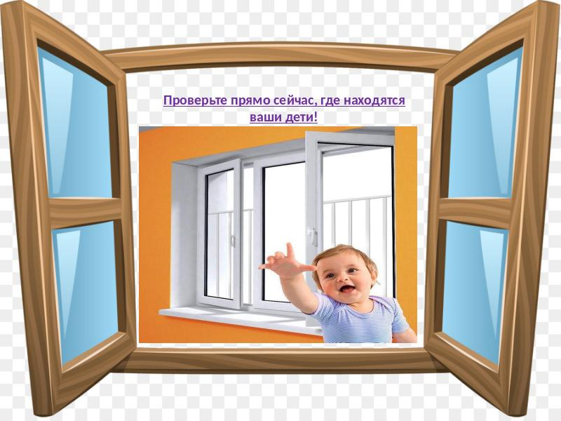

Консультация для родителей
«Открытые окна»

Разработала:
Сидорова Л.В

ГО Карпинск, 2026г
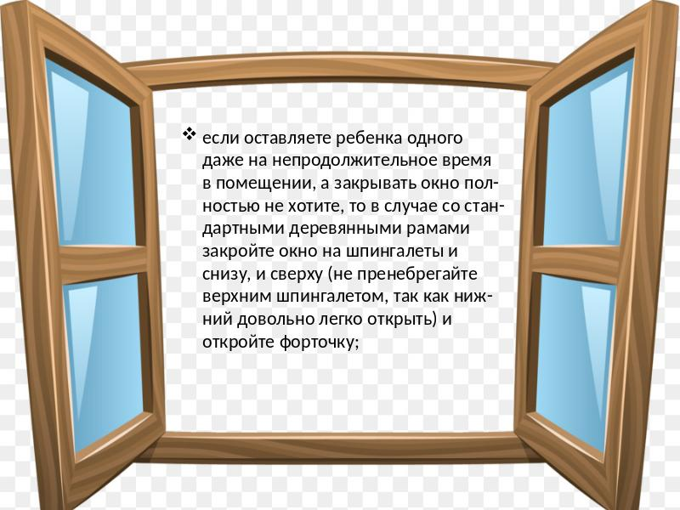

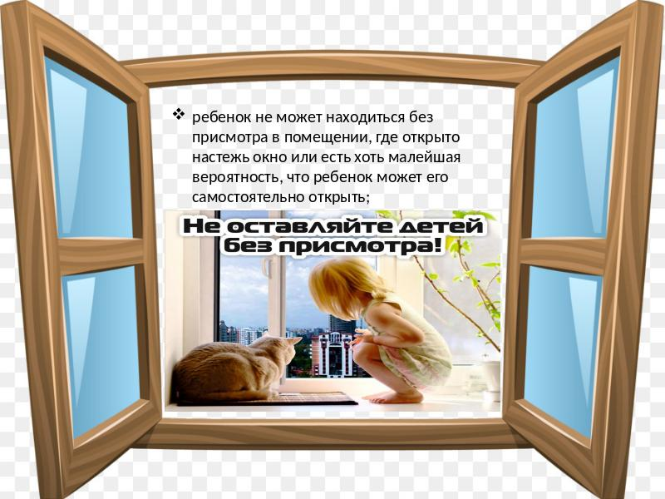
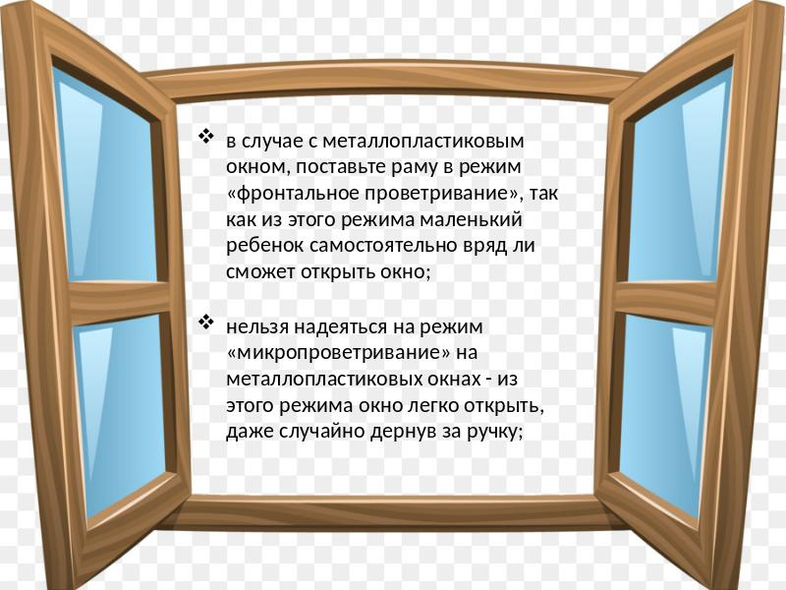

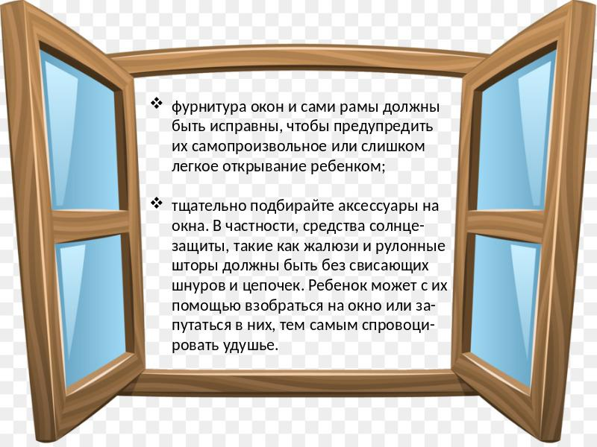
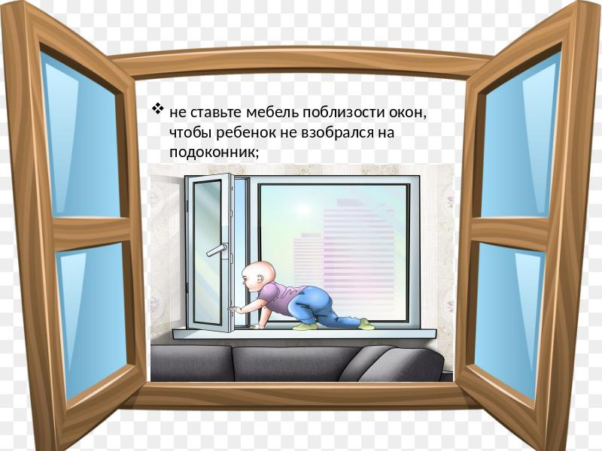
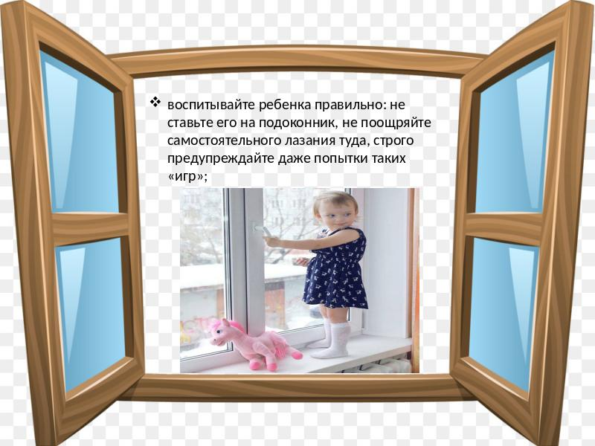
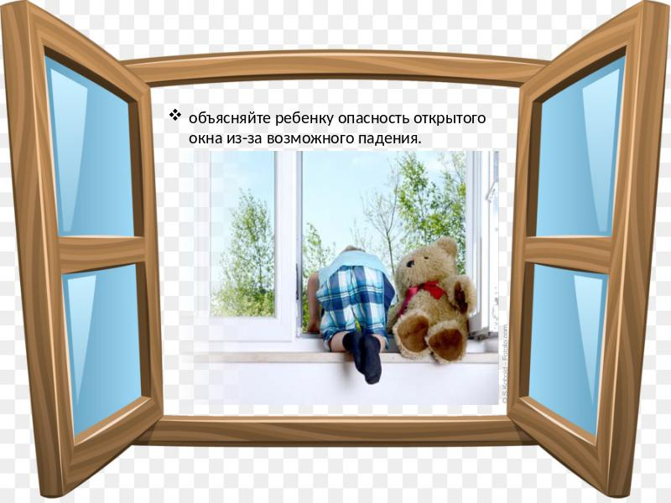
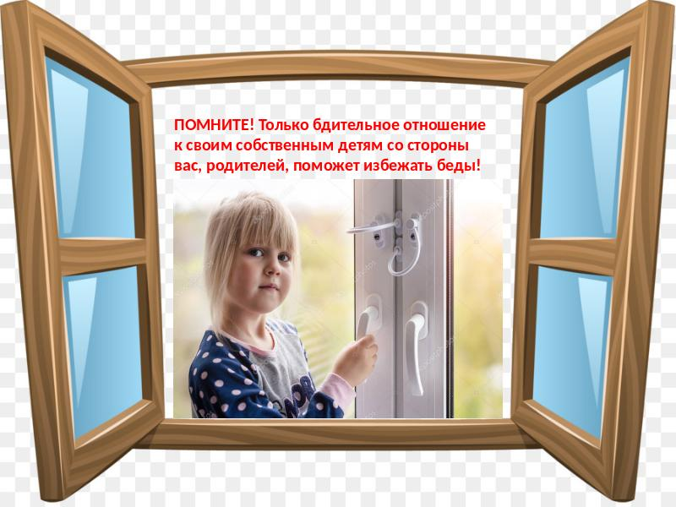

КАК ПРЕДОТВРАТИТЬ ВЫПАДЕНИЕ РЕБЕНКА ИЗ ОКНА

УВАЖАЕМЫЕ РОДИТЕЛИ!
ЗАПОМНИТЕ 7 ПРАВИЛ, ЧТОБЫ НЕ ДОПУСТИТЬ НЕЛЕПОЙ ГИБЕЛИ ВАШЕГО РЕБЕНКА!
1 ПРАВИЛО: Не оставлять окно открытым, поскольку достаточно отвлечься на секунду, которая может стать последним мгновением в жизни ребенка или искалечить ее навсегда.
2 ПРАВИЛО: Не использовать москитные сетки без соответствующей защиты окна. Ребенок видит некое препятствие впереди, уверенно упирается на него, и в результате может выпасть вместе с сеткой, которая не рассчитана на вес даже годовалого ребенка.
3 ПРАВИЛО: Не оставлять ребенка без присмотра, особенно играющего возле окон и стеклянных дверей.
4 ПРАВИЛО: Не ставить мебель поблизости окон, чтобы ребенок не взобрался на подоконник.
5 ПРАВИЛО: Не следует позволять детям прыгать на кровати или другой мебели, расположенной вблизи окон.
6 ПРАВИЛО: Тщательно подобрать аксессуары на окна. В частности средства солнцезащиты, такие как жалюзи и рулонные шторы должны быть без свисающих шнуров и цепочек. Ребенок может с их помощью взобраться на окно или запутаться в них, тем самым спровоцировать удушье.
7 ПРАВИЛО: Установить на окна блокираторы, препятствующие открытию окна ребенком самостоятельно.
ПОМНИТЕ! Только бдительное отношение к своим собственным детям со стороны вас, РОДИТЕЛЕЙ, поможет избежать беды!

.

